TISKOVÁ ZPRÁVA
Končí cenové výkyvy stavebního materiálu na českém trhu?
Praha, 13.srpna 2024 – Období nepředvídatelných cenových výkyvů je nejspíš u konce. Už loni se ceny stavebních materiálů stabilizovaly a letošní rok by se měl nést ve stejném duchu. Očekává se , že ceny materiálů budou stagnovat. Stabilizaci cen stavebních materiálů pro letošek očekává většina ředitelů firem (63 %). Usnadní jim to plánovaní a výběr materiálů pro nové projekty. S narůstajícím zájmem o ekologický a udržitelný přistup se dá očekávat stále častější prosazovaní alternativních materiálů na stavbách. Část dotázaných (22 %) stabilizaci cen nevěří a očekává zdražení materiálů, a to v průměru o 8 %. Vyplývá to z průzkumu analytické společnosti CEEC Research.
Její ředitel, Michal Vacek, říká, že: „Po turbulentním období, kdy vývoj cen některých konkrétních stavebních materiálů připomínalo křivku horské dráhy směrem vzhůru, se ceny relativně ustálily. Je ale třeba si uvědomit, v jaké hladině – a to až o desítky procent výš než v minulosti, s nulovou vizí návratu zpět. V případě zásob materiálů stavební společnosti nyní nevnímají jeho nedostatek, jako tomu bylo v minulosti, což výrazně negativně ovlivnilo ceny. Prudké navýšení cen korespondovalo s vysokou poptávkou a nízkou nabídkou, k čemuž v současné době nedochází a ani tomu nic nenasvědčuje.“
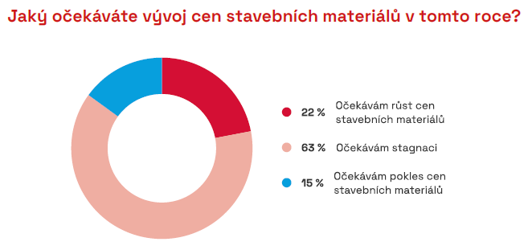
„Vzhledem ke stagnaci poptávky nečekám výraznější nárůst cen stavebních materiálů, u některých komodit jsme zaznamenali spíše jejich pokles. Dodávky jsou stabilní, materiálu je na trhu dostatek,“ říká obchodní ředitel COLAS CZ, Tomáš Hlaváček.
A Radek Mrázek, místopředseda stavební společnosti BAK souhlasí: „Očekávám konstantní ceny materiálů, bez velkých výkyvů cen a množstevních dodávek, pokud se samozřejmě nezmění geopolitická situace v Evropě, ale dnes i ve světě, a nedojde ke skokovému zdražení komodit. To ale nejsme schopni nikdo predikovat a můžeme pouze pasivně pozorovat.“
„Ceny stavebních materiálů nadále rostou, ale tempo růstu výrazně zpomalilo oproti předchozímu roku, jenž byl výrazně ovlivněn obecným růstem inflace. Vyhlídky však nejsou ideální – v některých regionech se již začíná projevovat nedostatek základních stavebních surovin jako je stavební kámen či štěrkopísek. Nejedná se sice ještě o kritický nedostatek, přesto se výrazně prodlužuje dovážení z destinací, a tím dochází i k růstu ceny,“ k tématu řekl předseda představenstva HOCHTIEF CZ Tomáš Koranda, který patří do druhé skupiny dotázaných.

Většina stavebního materiálu je na trhu k dispozici
Dvě pětiny stavebních společností už nečelí obtížím spojeným s nedostatkem stavebního materiálu (44 %). Díky tomu se jim daří dodržovat smluvené termíny a plynule navazují na realizaci plánovaných projektů. Přestože většina stavebních materiálů je na trhu k dispozici, u některého zboží firmy stále řeší problémy s dostupností (55 %). Jde hlavně o specializovaný nebo hojně poptávaný materiál. Vedle výkyvů na trhu patři mezi nejčastější důvody také komplikace v logistice, nebo neočekávané zpoždění ve výrobě – a tedy i dočasná nedostupnost.
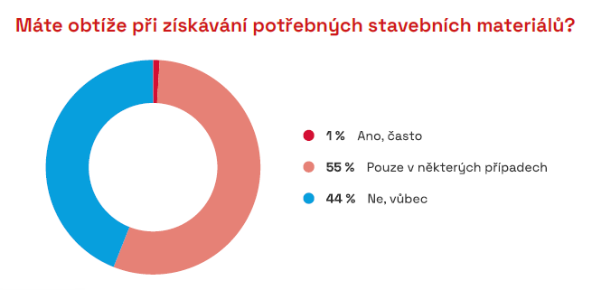

Třetina firem využívá alternativní stavební materiál
Udržitelnost a inovace jsou témata, která rezonují nejen mezi stavebními firmami. Například alternativní stavební materiály už aktivně využívá třetina podniků. Jejich motivací je hlavně úspora energií. Stále významnější roli ale hraje snaha minimalizovat dopady na životní prostředí. Společnosti v praxi využívají například recyklované materiály, přírodní izolace nebo nové kompozitní materiály.
Na druhou stranu dvě třetiny respondentů zatím nevyužívají žádný z materiálů, který by nahradil tradiční stavební materiál nebo metody. Některé z firem se brání zavedení novinek třeba kvůli konzervativnímu přístupu nebo větším investicím, které by bylo třeba na začátku vložit. Trend i přesto směřuje k udržitelnosti a inovacím, a ukazuje se, že zájem o nové nebo alternativní materiály v budoucnu nejspíš dál poroste.

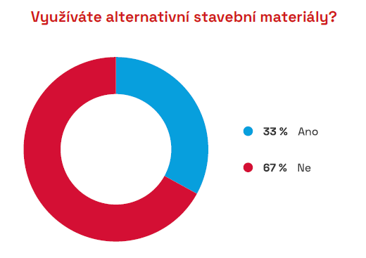

Více jak polovina českých stavebních firem nakupuje doma
Více jak polovina společností (58 %) preferuje nákup stavebních materiálů výhradně od domácích dodavatelů. Tento trend je ovlivněn několika faktory. Primárně společnosti oceňují snadnou dostupnost zboží na lokálním trhu, projevují významnou důvěru v české podniky a usilují o podporu místního hospodářství. Dalšími motivujícími faktory jsou redukce nákladů na dopravu a eliminace komplikací spojených s mezinárodní přepravou.
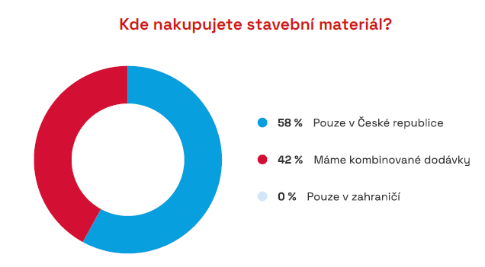

Naopak, 42 % dotazovaných společností zavedlo hybridní model nákupní strategie, kombinující dodávky jak z domácích, tak zahraničních zdrojů. Tento přistup nabízí širší spektrum materiálů a umožňuje společnostem flexibilně reagovat na případný nedostatek materiálů na určitých trzích. Kromě toho firmy mohou porovnávat více nabídek a vybírat nejvýhodnější cenové nabídky. Zajímavým zjištěním je, že žádná z dotazovaných společností neuvedla, že by nakupovala stavební materiály výhradně ze zahraničí. To může odrážet dominantní postavení lokálních zdrojů a dodavatelů v rámci stavebního sektoru v České republice, stejně jako potenciální výzvy spojené s importem, včetně vyšších logistických nákladů a rizika zpoždění dodávek. Přestože domácí dodavatelé mají jasnou převahu, otevřenost k mezinárodním trhům zůstává klíčovým prvkem nákupních strategií stavebních společností.
Kamil Jeřábek, generální ředitel Wieneberger: „Trh se stavebními materiály je vzhledem k propadu poptávky v loňském roce zásobený. Nicméně, s příchodem stavební sezóny a opatrně pozitivnějším výhledem,tento rok opět obnovujeme výrobu a postupně budeme doplňovat veškerý sortiment,“ doplnil téma za výrobce stavebních materiálů.

Údaje vycházejí z Kvartální analýzy českého stavebnictví Q1/2024 zpracované analytickou společností CEEC Research, www.ceec.eu .

MgA. Helena Grofová
tisková mluvčí CEEC Research
602 303 990
grofova@ceec.eu

